**Министерство науки высшего образования Российской Федерации**

**федеральное государственное автономное образовательное учреждение высшего образования**

**«НАЦИОНАЛЬНЫЙ ИССЛЕДОВАТЕЛЬСКИЙ УНИВЕРСИТЕТ ИТМО»**

**(Университет ИТМО)**

**ОТЧЕТ**

по лабораторной работе №1

Тема: «Коэффициент корреляции Пирсона»

**Выполнил:**

студент гр. К42102с

Мирзоев А. Ш.

**Проверил:**

Мусаев А.А.

Санкт-Петербург

2022 г.

1. **Задача**

Используя коэффициент корреляции Пирсона, постройте матрицу корреляций для выбранных котировок за январь, февраль, …, декабрь. Сделайте выводы о исследуемом процессе исходя из изменения матриц корреляций

1. **Загрузка котировок**

Загрузка произведена с сайта <https://www.finam.ru/profile/moex-akcii/netflix-inc_nflx-rm/export>

Рисунок 1. Сайт

Ссылка на Git: <https://github.com/dropex7/Data_analysis_labs>

1. **Решение**

Для решения использовалось три библиотеки seaborn, pandas, matplotlib.pyplot.

Pandas использовался для считывания данных из формата .cvs

Seaborn для отрисовки тепловой карты

matplotlib.pyplot для построения графика

1. **Тепловые карты**

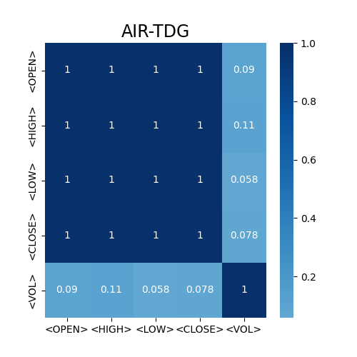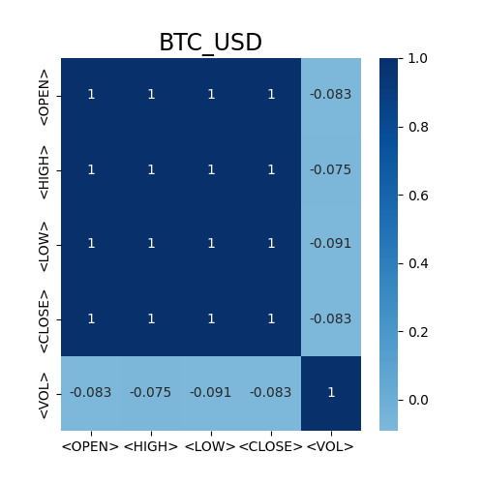

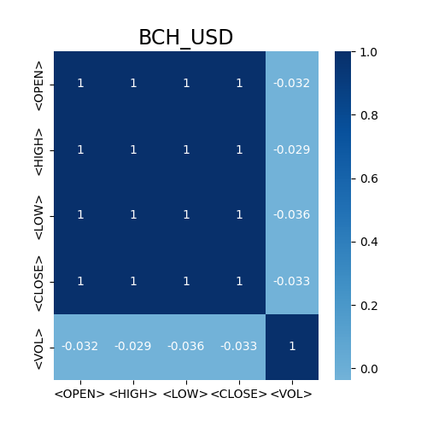

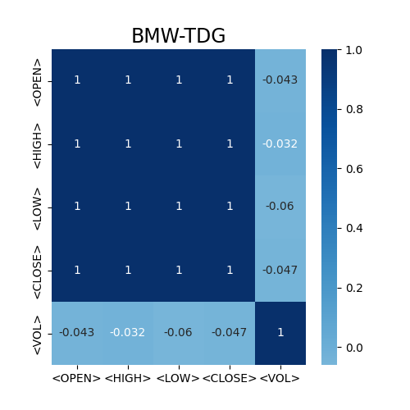

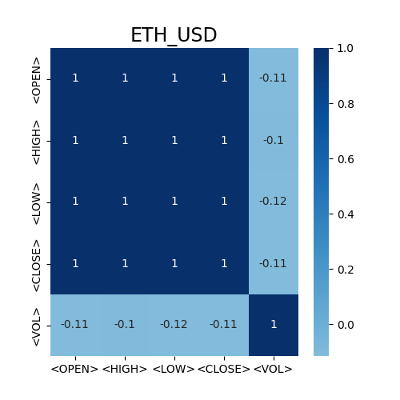

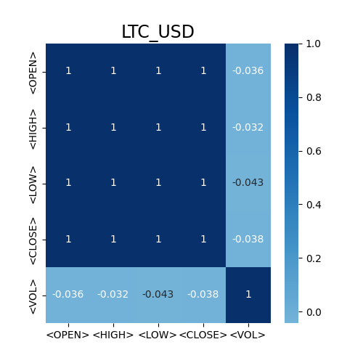

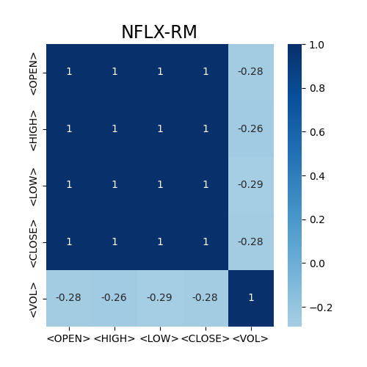

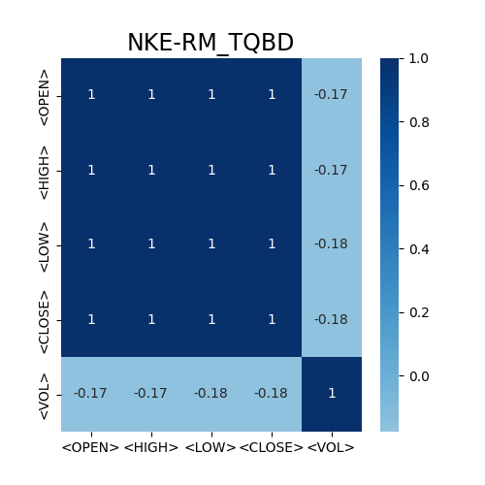

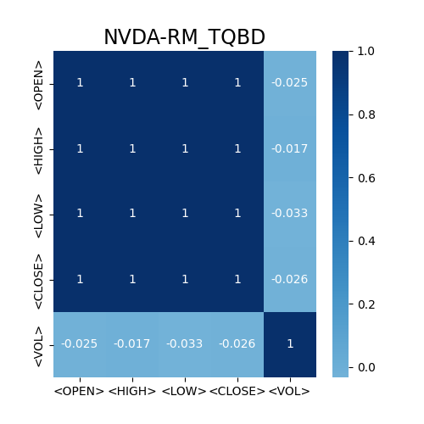

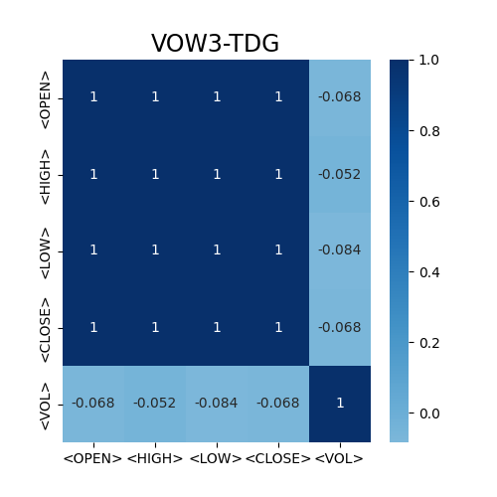

**6. Вывод**

По результатам видно, что все показатели зависят друг от друга.

И только один показатель <VOL> ведет себя по-разному. Значение <VOL>, то есть статистический финансовый показатель, характеризующий изменчивость цены на что-либо, который является важнейшим финансовым показателем и понятием в управлении финансовыми рисками, где представляет собой меру риска использования финансового инструмента за заданный промежуток времени.